Ризванов Науфаль Гаязович
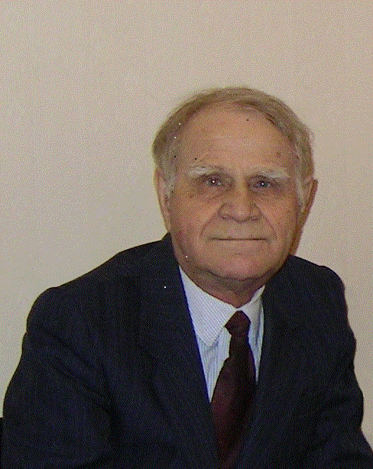
(15.1.1930, г. Казань – 9.4.2012, АОЭ)
Образование. Окончил физико-математический факультет Казанского университета (1954, отделение астрономии).
Ученые степени и звания. Кандидат физико-математических наук (1964). Тема: «Определение эфемеридного времени по фотографическим наблюдениям», научный руководитель профессор А. А. Нефедьев. Доктор физико-математических наук (1987). Тема: «Разработка метода определения положений кратеров в фундаментальной системе координат звезд и его применение для решения селенодезических задач». Профессор (2001).
Работа в университете. С 1958 в Астрономической обсерватории им. В. П. Энгельгардта: старший лаборант, старший научный сотрудник (1971) проблемной радиоастрономической лаборатории. В 1967 перешел в Казанский филиал ВНИИ физико-технических и радиотехнических измерений. С 1974 вновь в Астрономической обсерватории: заведующий лунно-планетной лабораторией, затем заведующий отделом астрометрии (впоследствии отдел фотографической астрометрии). Одновременно заместитель директора по научной работе (1983–1992), и. о. директора (1991).
В 1955–1958 младший научный сотрудник отдела физики Солнца Астрофизического института АН Казахской ССР (г. Алма-Ата).
Область научных интересов. Фотографическая астрометрия, позиционная астрометрия, селенодезия, эфемеридная астрономия, астроприборостроение. Предложил ряд оригинальных методов редукции по селенодезии и динамической астрономии. Впервые в мире разработал метод получения крупномасштабных снимков Луны на фоне звезд. В 1969–1971 один из инициаторов и организаторов основания наблюдательных высокогорных станций «Нахичеванская» и «Зеленчукская». Успешно пронаблюдал два полных солнечных затмения (1961, 1981). Руководитель работ по международным программам «IHW» – комета Галлея, «FOBOS» – спутники Марса в Казанском университете (Colloquium of IAU Commission No 5, 2–9 July 1996). Куратор изготовления полутораметрового рефлектора АЗТ-22 на ЛОМО, непосредственный участник его постройки. Оказал помощь в разработке технического плана установки телескопа АЗТ-22 на территории Национальной турецкой обсерватории (1998).
Почетные звания и награды. Заслуженный научный работник Казанского университета (2010). Лауреат Государственной премии Республики Татарстан в области науки и техники (2009, в соавторстве).
Награжден медалями «Ветеран труда», Министерства образования Российской Федерации и бронзовой медалью ВДНХ СССР (1988).
Основные труды. Эфемеридное время по фотографическим наблюдениям на АОЭ // Бюллетень АОЭ. 1965. № 38; Фотографическая астрометрия. Казань, 1993; History of development of Selenodesy and Dynamics of the Moon in Kazan // Astronomy and geodesy in new millenium. Kazan, 2001.
В соавторстве. Independent sel concentric system of coordinates by large scale star-call ibrated lunar photographs // Earth, Moon and Planets. 1984. № 30; Актуальные задачи селенодезии и динамики Луны // Проблемы построения координатных систем в астрономии. Л., 1989; Photoelectric observations of lunar occultations at Engelhard Astronomical Observatory // Astronomical Journal, USA. 1998; Основные концепции ПЗС и фотографической астрометрии. Казань, 2005; История научных связей астрономов «северной столицы» и Казани // Известия ГАО РАН. 2010. Т. 4, № 219.
Общественная работа. Член Международного астрономического союза. Член Европейского и Российского астрономических обществ, Научного совета по астрономии РАН. В 1974–1988 на общественных началах читал лекции по астрономическим дисциплинам студентам кафедры астрономии.

